# ***CAHIER DE CHARGES***

## Titre projet :

Site web pour les services à domicile.

## Utilisateurs :

* Administrateur
* Client
* Travailleur

# Taches :

* Administrateur :
* S’inscrire
* S’authentifier
* Gérer les profils
* Gérer les annonces (Accepter/Supprimer)
* Client :
* S’inscrire
* S’authentifier
* Rechercher un service
* Réserver un service
* Contacter service client
* Evaluer service
* Travailleur :
* S’inscrire
* S’authentifier
* Ajouter son service
* Contacter service client

# Diagramme de cas d’utilisation globale :

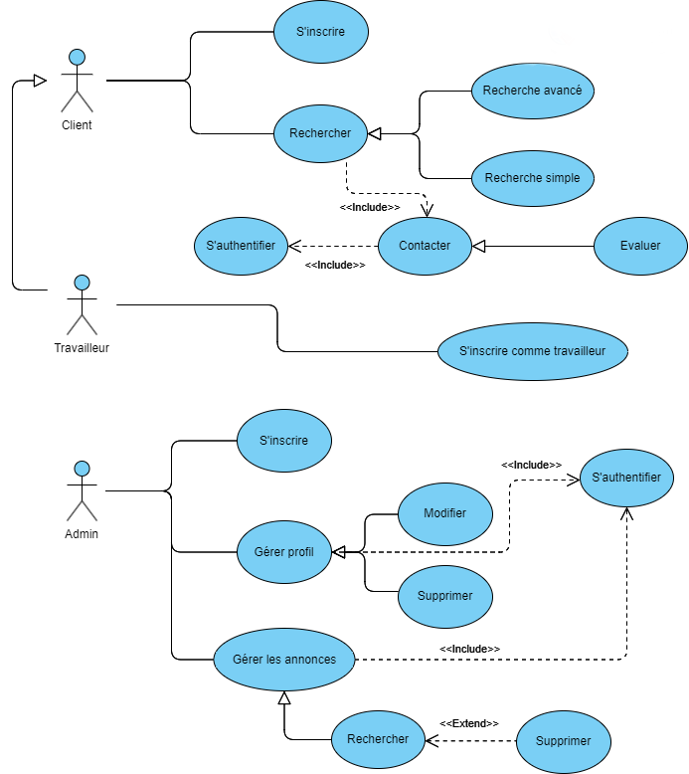

# Diagramme de cas d’utilisation avancé :

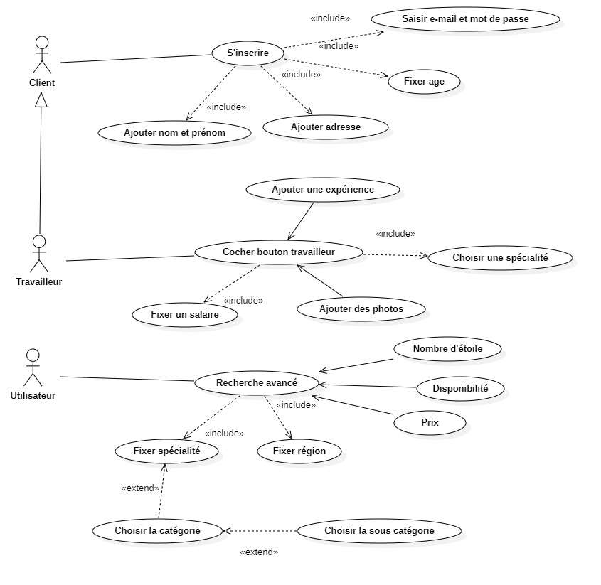

# Diagramme de classe :

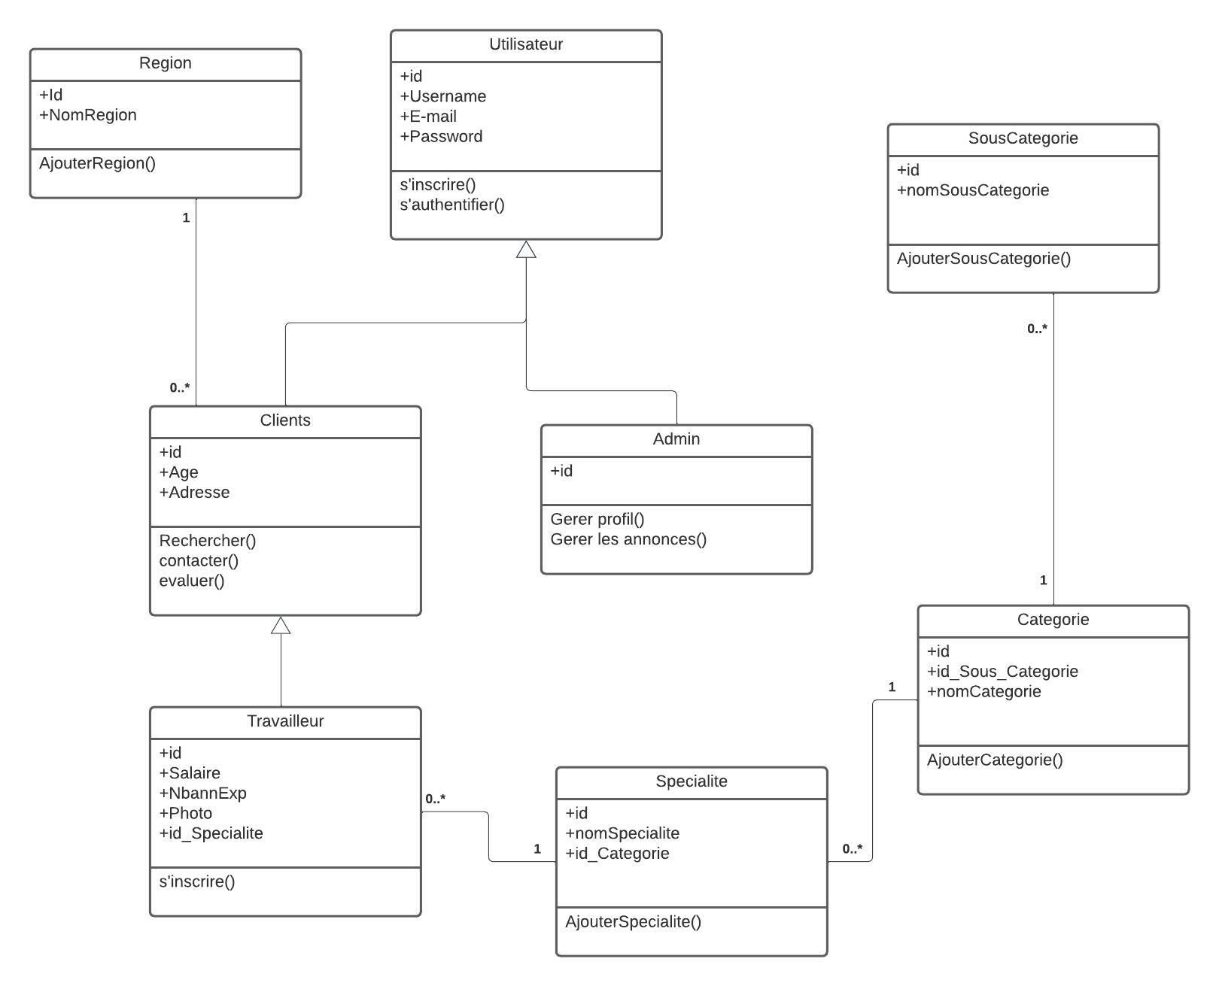

# Fonctionnalités :

